关于做好昌乐县2026年失业保险稳岗返还
工作的公告
为充分发挥失业保险保生活、防失业、促就业作用，支持企业稳岗扩岗，按照《山东省人力资源和社会保障厅等5部门关于延续实施失业保险支持企业稳岗扩岗政策的通知》(鲁人社字〔2026〕66号)相关要求，现就延续实施失业保险稳岗返还有关事项公告如下：
一、实施对象
在昌乐县参保的各类企业。社会组织、律师事务所、会计师事务所、以单位形式参保的个体工商户参照中小微企业政策执行。根据《社会组织名称管理办法》(民政部令第69号)，社会组织包括依法办理登记的社会团体、基金会和民办非企业单位，具体以中国社会组织政务服务平台(全国社会组织信用信息公示平台)（chinanpo.mca.gov.cn）查询为准。
二、办理时间
政策执行期限至2026年12月31日。
三、享受条件
参保单位享受失业保险稳岗返还应同时符合以下条件：
1.生产经营活动符合国家及省、市、县产业结构调整政策和环保政策，非“僵尸企业”，非“严重失信单位”。不存在未核销的环保处罚记录或其它处罚记录、未进入破产程序。
2.参加失业保险并足额缴纳失业保险费12个月以上。
3.上年度未裁员或裁员率不高于5.5%，30人（含）以下的参保企业裁员率不高于20%。
四、返还标准
大型企业按企业及其职工上年度实际缴纳失业保险费（不含补缴历年欠费及滞纳金）的30%返还，中小微企业按60%返还。
五、资金用途
稳岗返还资金主要用于缴纳社会保险费、职工生活补助、转岗培训、技能提升培训等稳定就业岗位以及降低生产经营成本支出。必须坚持专款专用，严格财务管理，留存相关票据资料备查。对发放的稳岗返还资金，一经发现不符合享受条件的，经办机构有权追回所返还资金。
六、申请返还方式
（一）线上信息确认方式。由失业保险经办机构初步筛选符合条件参保单位，经参保单位进行信息确认，公示无异议后，通过“社银直连”方式发放到企业对公银行账户。(参保单位网上确认操作具体流程见附件)
（二）线下申请方式。符合条件的参保单位也可携带附件中需上传的材料到昌乐县城关商务社区1号楼9楼959室失业职工服务科提出申请，咨询电话：0536-8018132。
注意事项：
1.对没有对公账户的小微企业，请尽快办理对公账户后进行申请。
2.劳务派遣企业享受稳岗返还政策，采取自主申请模式申领，申请材料、资金分配、违规处理等按照《山东省人力资源和社会保障厅等4部门关于落实失业保险稳岗惠民政策措施的通知》（鲁人社字〔2025〕52号）执行。办理时间和具体要求另行告知。
3.请各单位务必按照附件中相应的操作流程进行申请，严格按照附件要求提供材料。

附件：2026年昌乐县失业保险稳岗返还网上确认流程（非劳务派遣企业）.docx

附件：
2026年昌乐县失业保险稳岗返还网上确认流程
（非劳务派遣企业）

注意：本流程仅限非劳务派遣企业（即无劳务派遣许可资质的企业）使用。
一、所需上传的材料（清晰原图，请严格按照要求提前准备好，并按照此顺序上传，不能有遗漏，以免无法通过审核，争取一次成功）：
（一）营业执照副本；
（二）对公账户的开户许可证；
（三）失业保险稳岗返还信息确认表（网上申请过程中会自动生成，请自行下载打印后务必由法人签字（不能代签）、单位盖章、落款日期填好，各相关材料法人为同一人）；
（四）相应网站的查询结果截屏（网址及截屏示例附后）。
注意：僵尸企业、失信被执行人、进入破产程序、网站存在未核销的环保处罚记录、列入“黑名单”、行政处罚、列入经营异常名录等违规违法企业，不在补贴范围。网站有相关处罚或环保不是绿色标识的请尽快修复后再申请。
二、查询网站截屏方法及示例：查询网站时只能用单位营业执照上的标准全称这一项查询即可（要求一字不差，严禁简称），千万不要输入统一社会信用代码查，否则无效。要等显示出查询结果后再截屏，并显示出电脑右下角的系统最新日期，截屏不需打印盖章，直接上传清晰原图（一定要显示电脑截屏右下方的申请时的最新日期，比如2026年9月6日字样，否则不予认可），网站有处罚或环保不是绿色标识的需网站修复后再申报。
（一）企业需截屏5个网站共7页，分别是信用中国（需截1页）、信用山东（1页）、中国执行信息公开网（1页）、山东省企业环境信用评价网站（1页）、国家企业信用公示网站（3页）。参照截屏示例（1-5）。
（二）个体工商户需截屏6个网站共8页，分别是信用中国（需截1页）、信用山东（1页）、中国执行信息公开网（1页）、山东省企业环境信用评价网站（1页）、国家企业信用公示网站（2页）、全国个体私营经济发展服务网（2页）。参照截屏示例1-4、6、7。
（三）社会团体需截屏5个网站共6页，分别是信用中国（需截1页）、信用山东（1页）、中国执行信息公开网（1页）、山东省企业环境信用评价网站（1页）、全国社会组织信用信息公示平台（需截行政处罚信息、失信信息2页），参照截屏示例1-4、8。
（四）律师事务所需截屏5个网站共5页，分别是信用中国（需截1页）、信用山东（1页）、中国执行信息公开网（1页）、山东省企业环境信用评价网站（1页）、全国律师执业诚信信息公示平台（1页），参照截屏示例1-4、9。
截屏示例如下（可放大查看）：所有截屏请务必显示图例中红色框中的全部部分（可缩放网页以便显示全），尤其要显示电脑右下方的最新日期，无日期或日期显示不清时需退回重新申请，请务必上传能看清文字的清晰原图。个别网站查询速度比较慢，请耐心等待直到查询结果显示全后再截图。
1.信用中国：https://www.creditchina.gov.cn/home/index.html，点击“行政管理”显示出下面红框中所示：
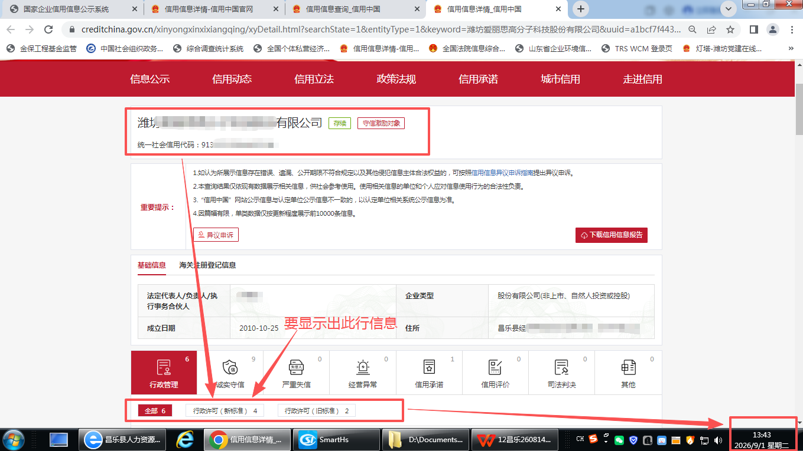

- 信用山东：http://credit.shandong.gov.cn/ ，点击“行政管理”显示出下面红框中所示：
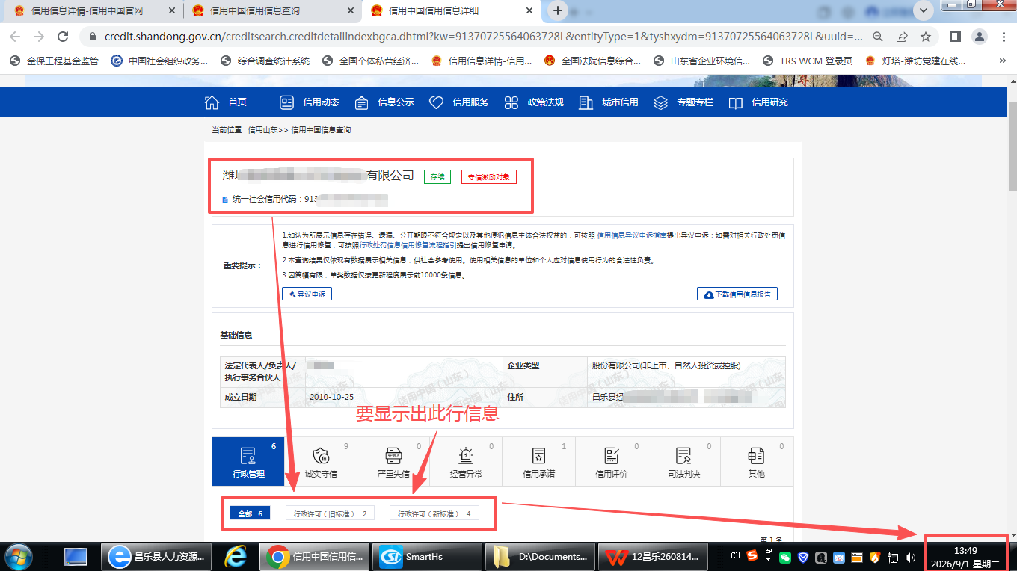
3.中国执行信息公开网（只需在“被执行人姓名/名称”这一个查询栏中填入营业执照上的单位标准全称即可，其他查询栏千万不要再填任何信息，否则查询结果无效）：http://zxgk.court.gov.cn/，要出现如下查询结果：
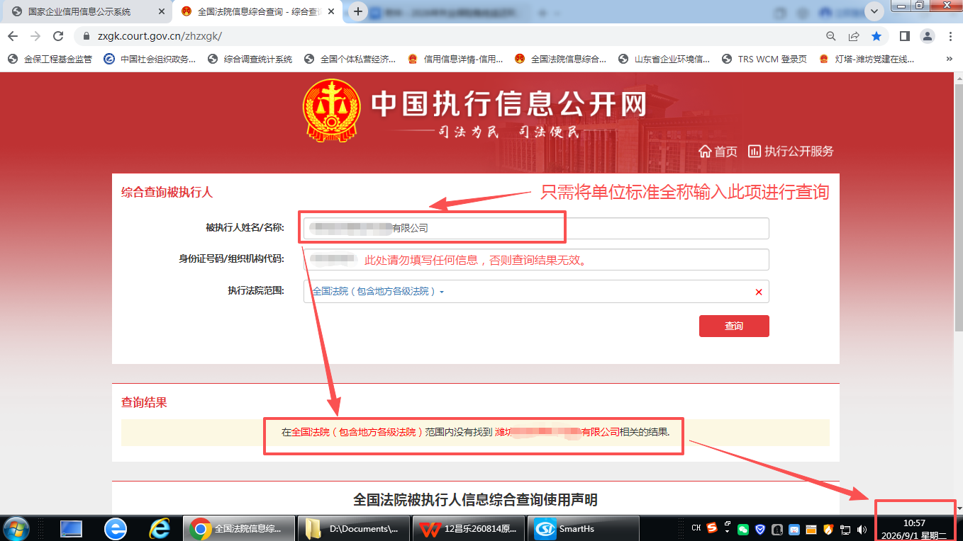
4.山东省企业环境信用评价网站：
http://103.239.155.242:7002/xypjgzd/business/xypj/xypjcontroller/xypjList
涉及环保企业截此图：
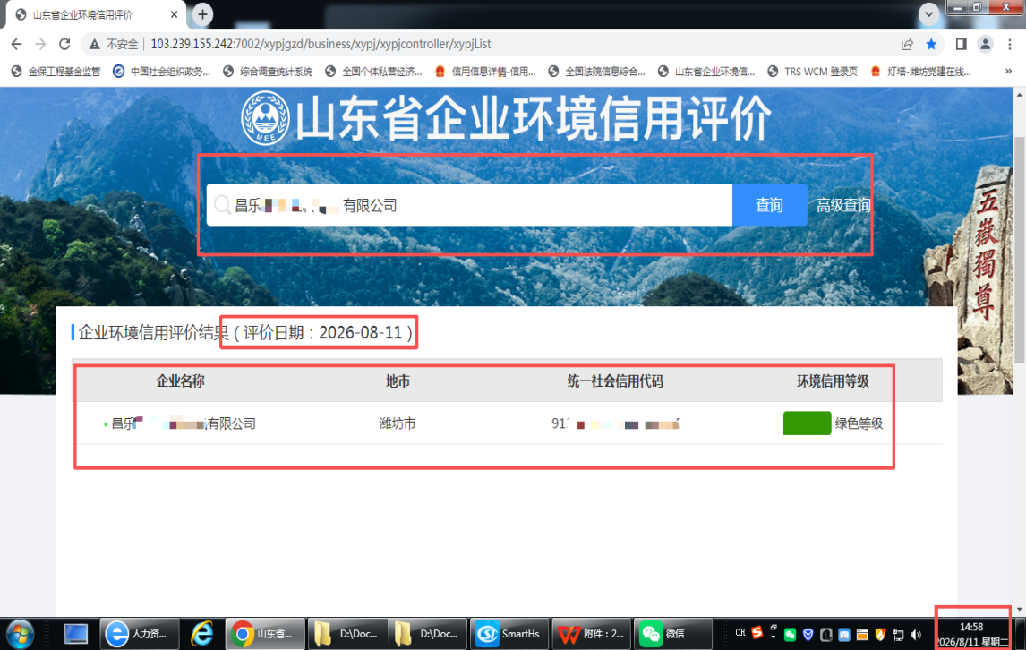
不涉及环保企业截此图：
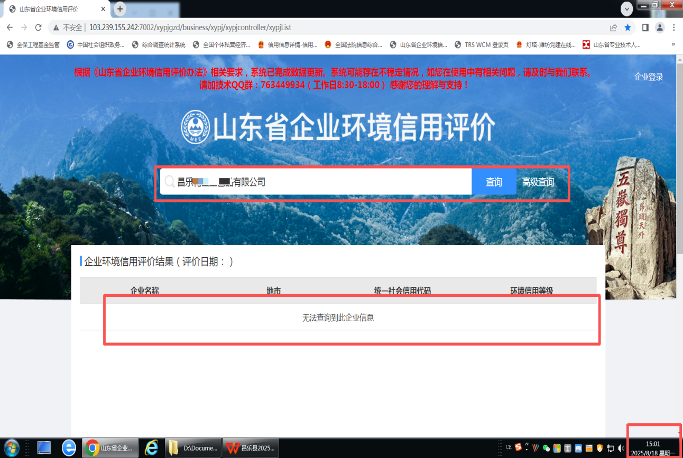

5.企业:国家企业信用公示网站（此页面需要分别点开显示（1）行政处罚信息、（2）列入经营异常名录信息、（3）列入严重违法失信名单（黑名单）信息3个菜单的查询结果并单独截图，请务必适当调整页面（可同时按“ctrl和‘-’键”进行缩小页面或“ctrl和‘+’键”进行放大页面）保证信息显示结果（如暂无某某信息），可点击标记处的小眼睛，关闭已查询的页面，以便于显示其他页面）：http://www.gsxt.gov.cn/index.html
（1）行政处罚信息：
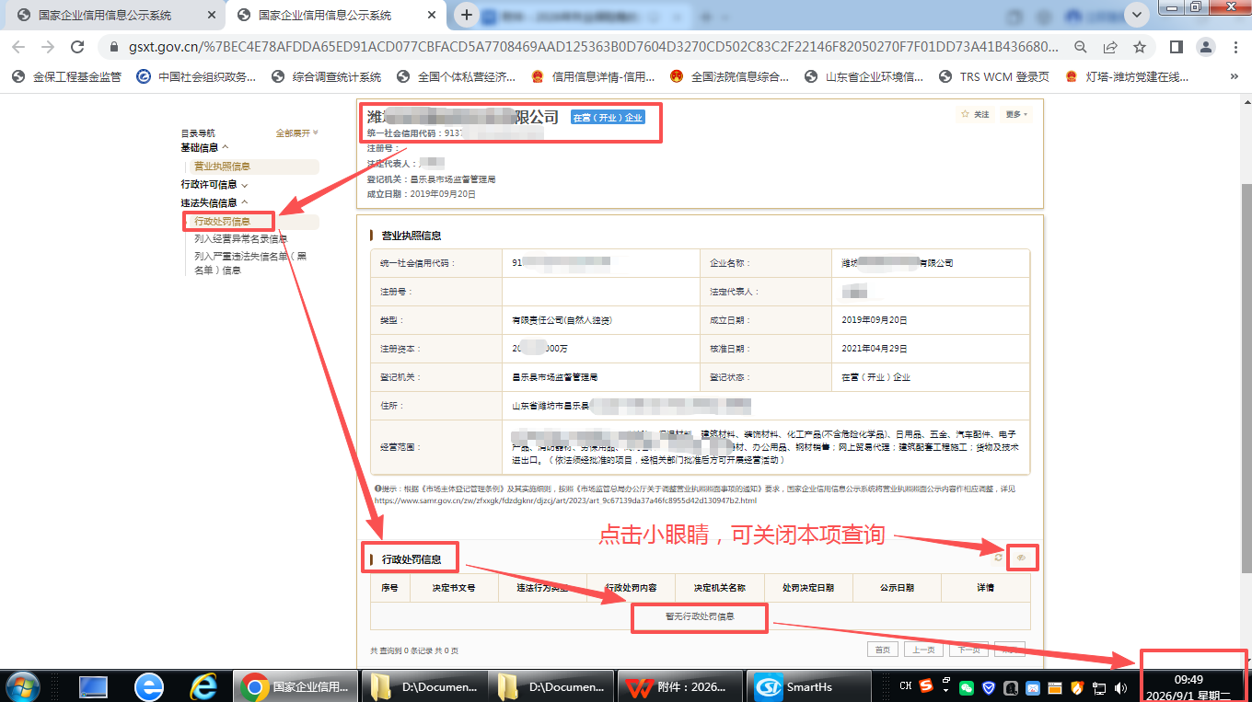
（2）列入经营异常名录信息：
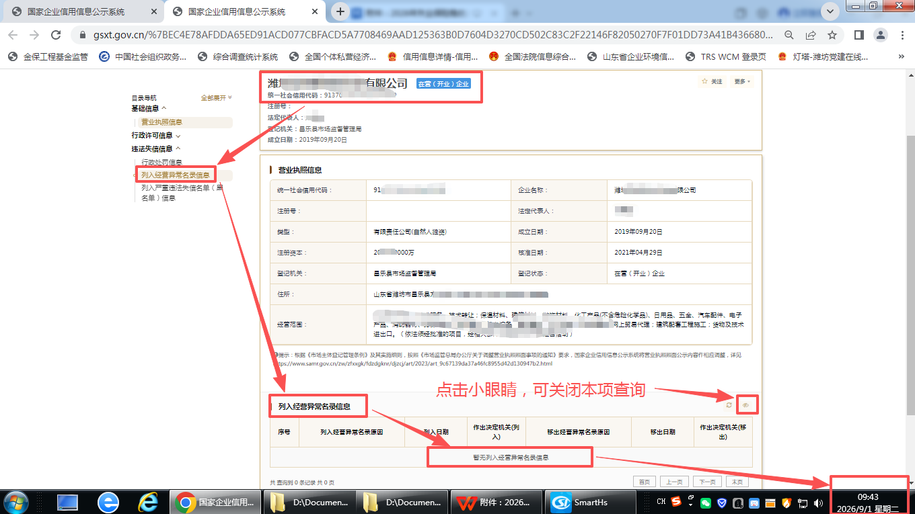
- 列入严重违法失信名单（黑名单）信息：
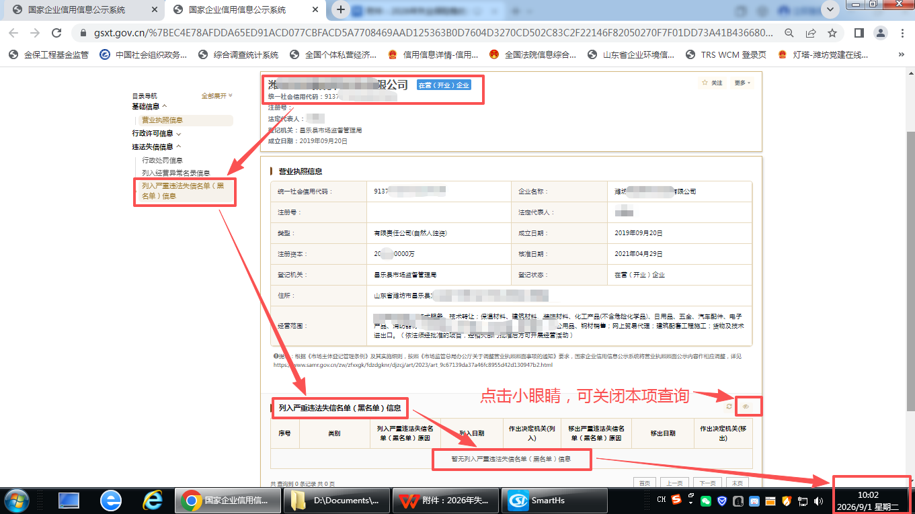
- 个体工商户：国家企业信用公示网站 （此页面需要分别点开显示（1）行政处罚信息、（2）列入经营异常名录信息2个菜单的查询结果并单独截图，请务必适当调整页面（可同时按“ctrl和‘-’键”进行缩小页面或“ctrl和‘+’键”进行放大页面）保证信息显示结果（如暂无某某信息），可点击标记处的小眼睛，关闭已查询的页面，以便于显示其他页面）：http://www.gsxt.gov.cn/index.html
（1）行政处罚信息：
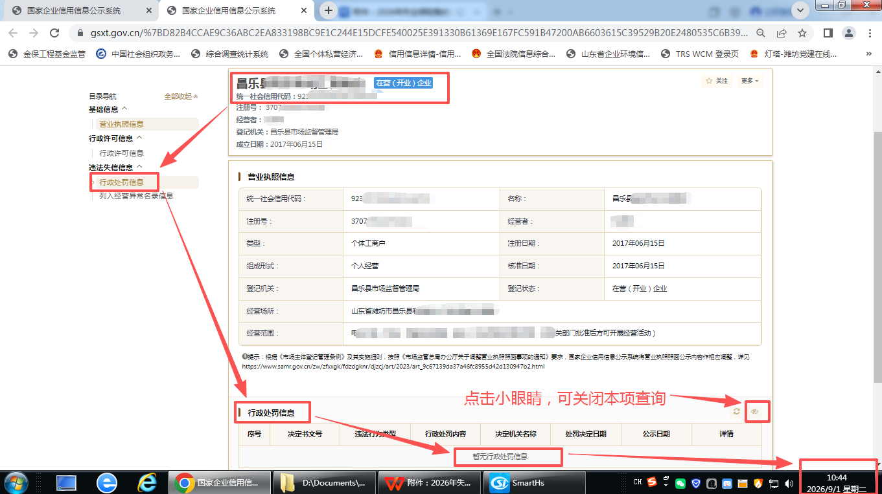
（2）列入经营异常名录信息：
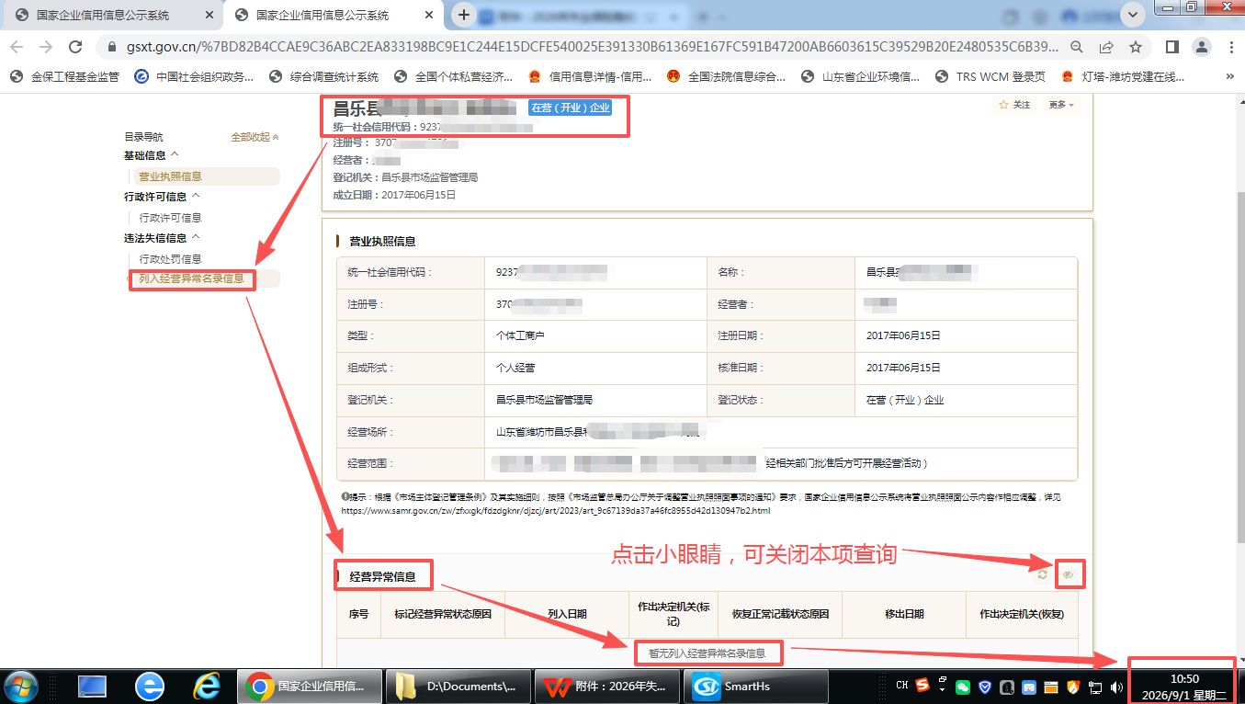

7.全国个体私营经济发展服务网（此页面因需要依次点开并单独截屏（1）严重违法失信信息、（2）企业黑名单信息2个菜单的查询结果信息）：https://xwqy.gsxt.gov.cn/
严重违法失信信息页：
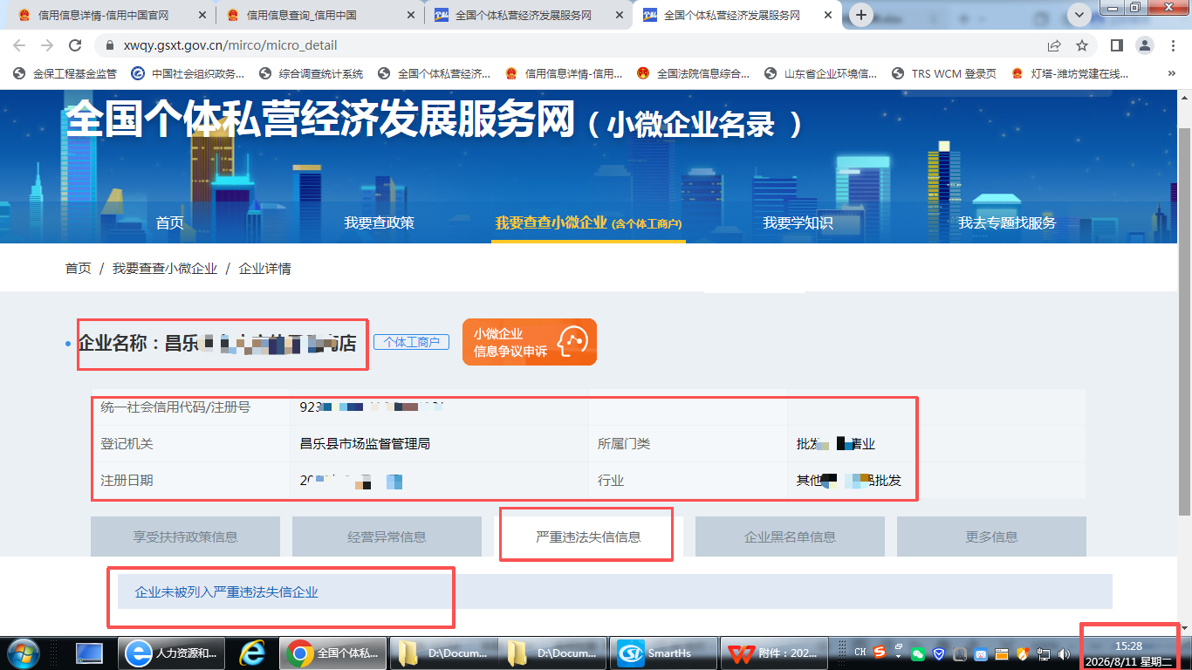
企业黑名单信息页：
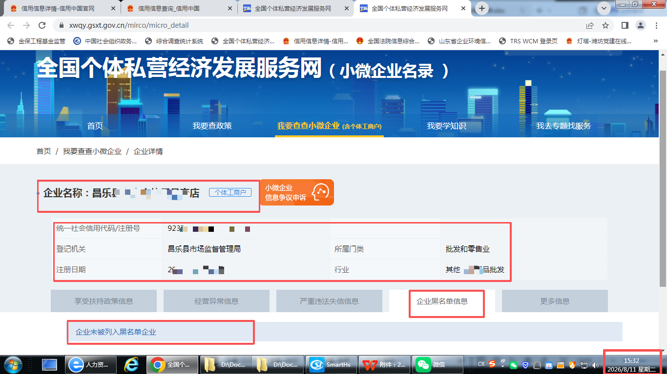
8.全国社会组织信用信息公示平台：依次点开相关栏目截（1）行政处罚信息、（2）失信信息2个页面，https://xxgs.chinanpo.mca.gov.cn/gsxt/newList?b=JTdCJTIybyUyMiUzQSUyMiUyMiU3RA%3D%3D
行政处罚信息页：
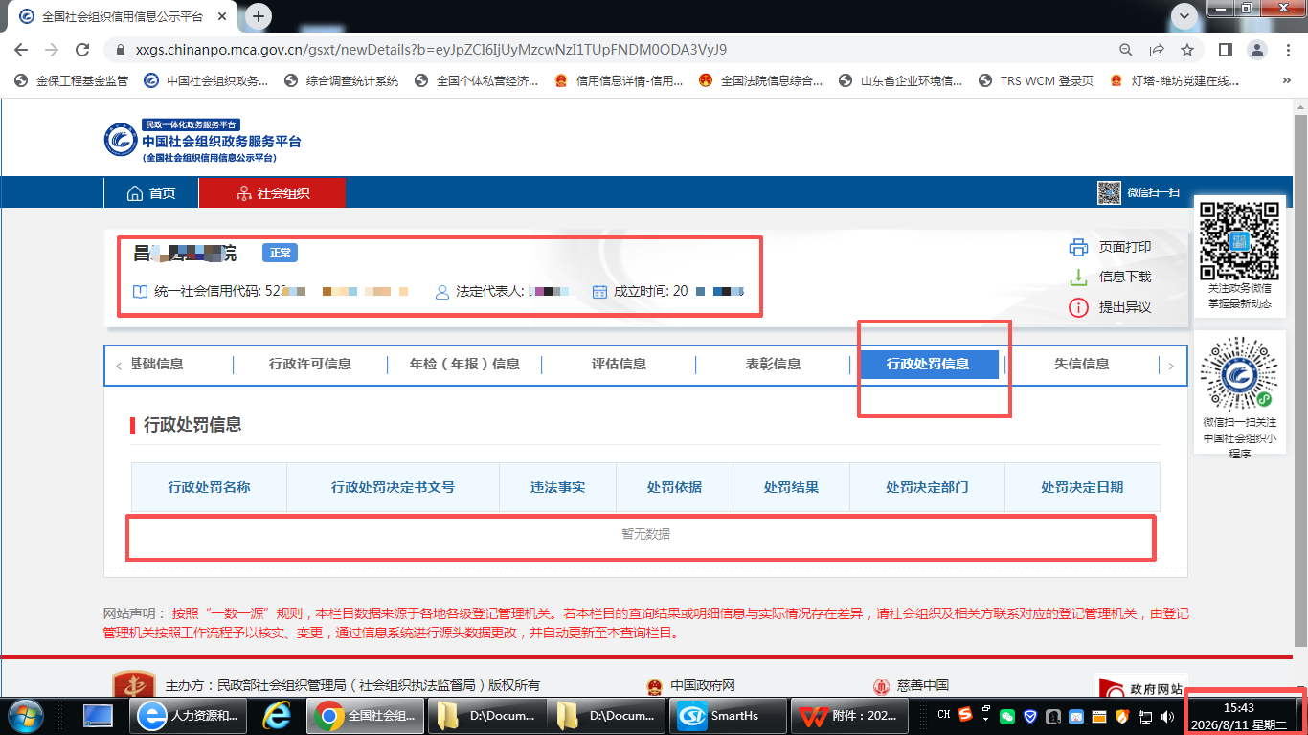

失信信息页：
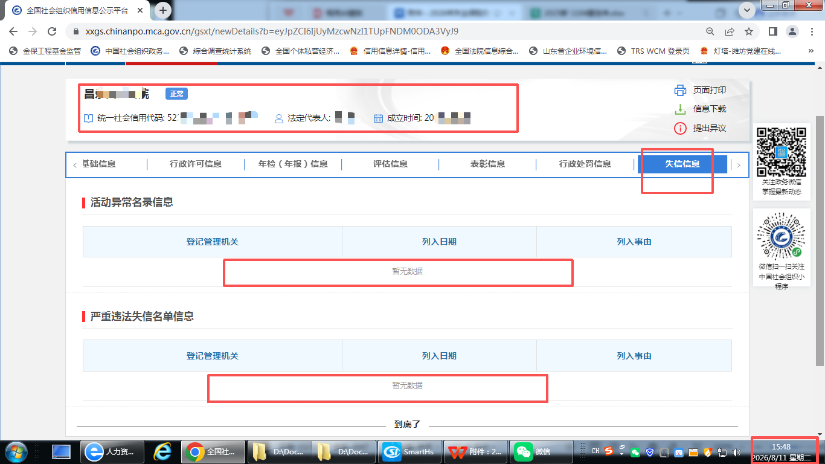
9.全国律师执业诚信信息公示平台
https://credit.acla.org.cn/
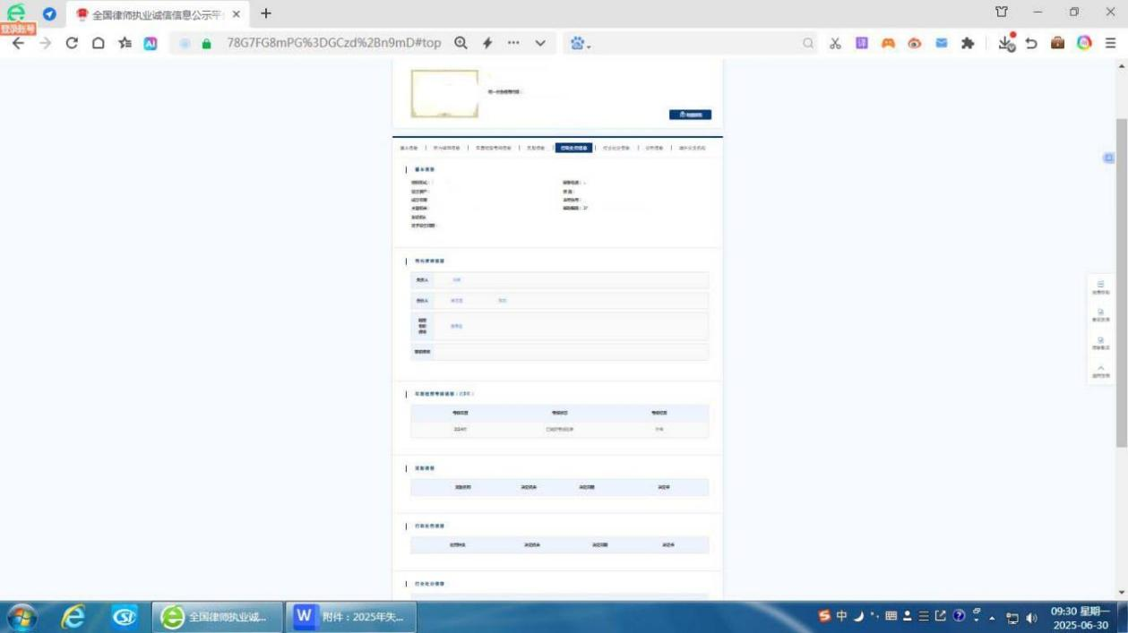

材料若有涂改、ps等造假情况，一经查实，退回补贴并追究法律责任。

三、申请操作流程：
（一）登陆潍坊市人力资源和社会保障局网站(http://rsj.weifang.gov.cn/)→服务大厅→单位网上服务大厅。
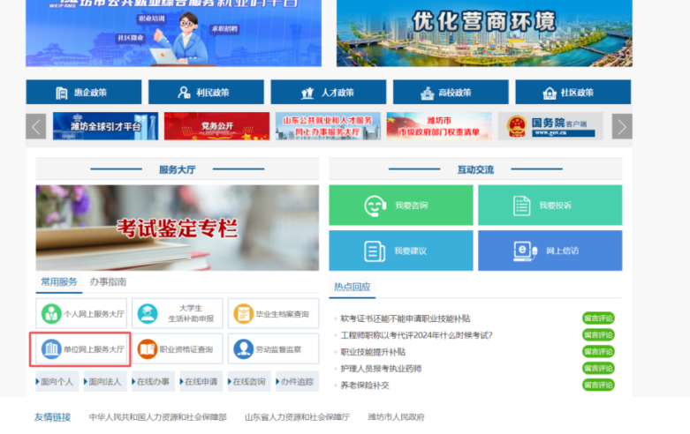
（二）使用单位社保账号登录，输入用户名、密码及验证码登录。
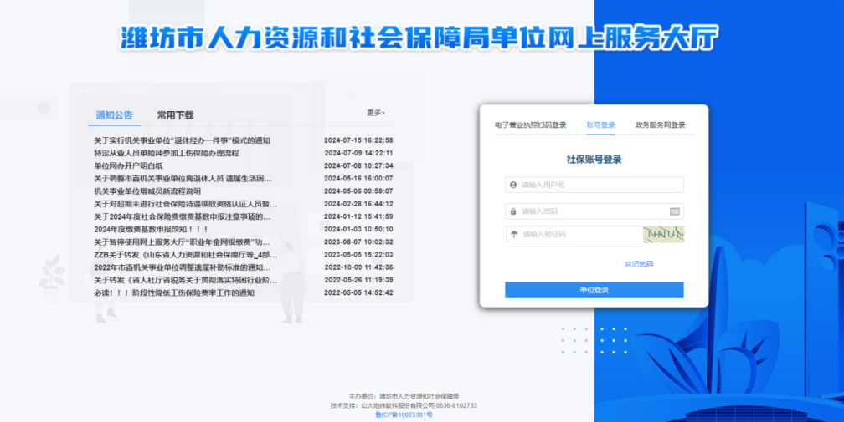
（三）登录成功后，点击“社会保险”→“稳岗补贴申报” ，单位承诺后进入申请页面。
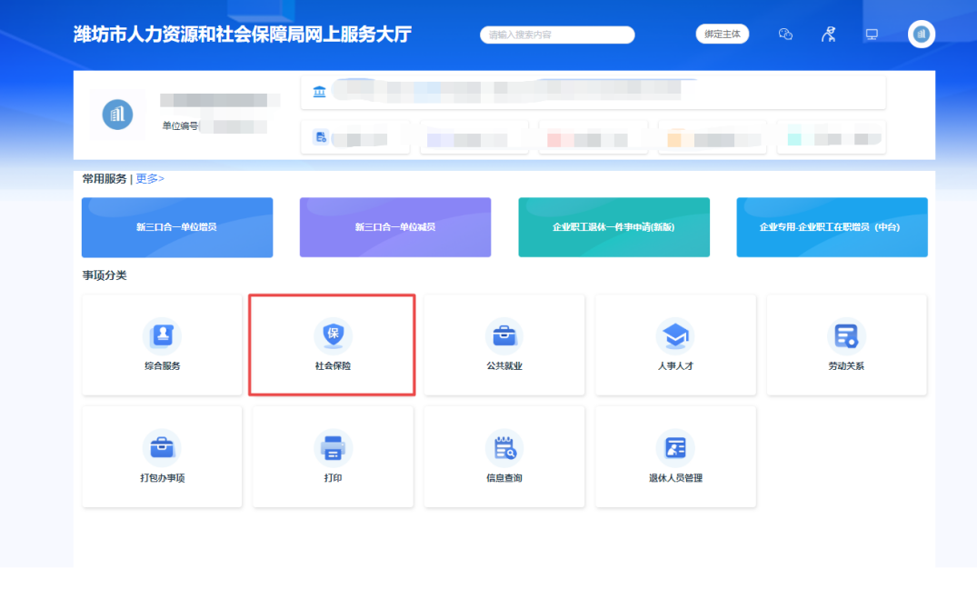
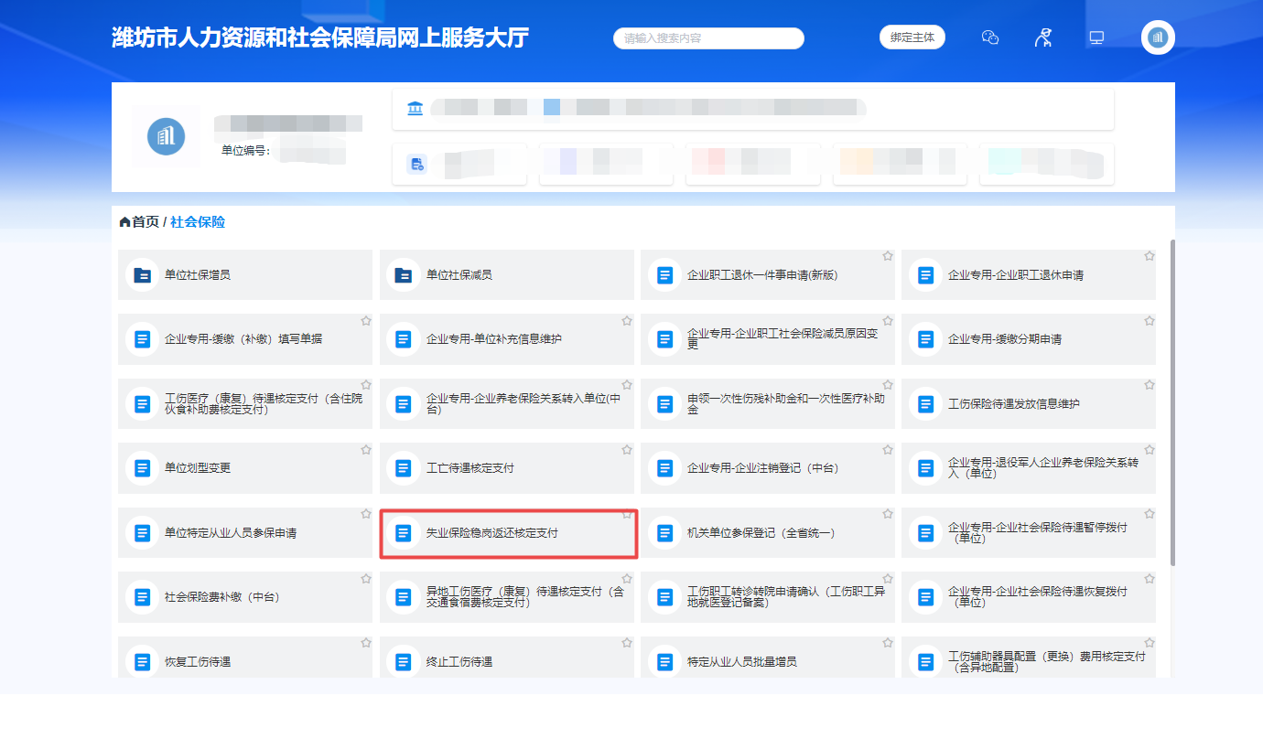
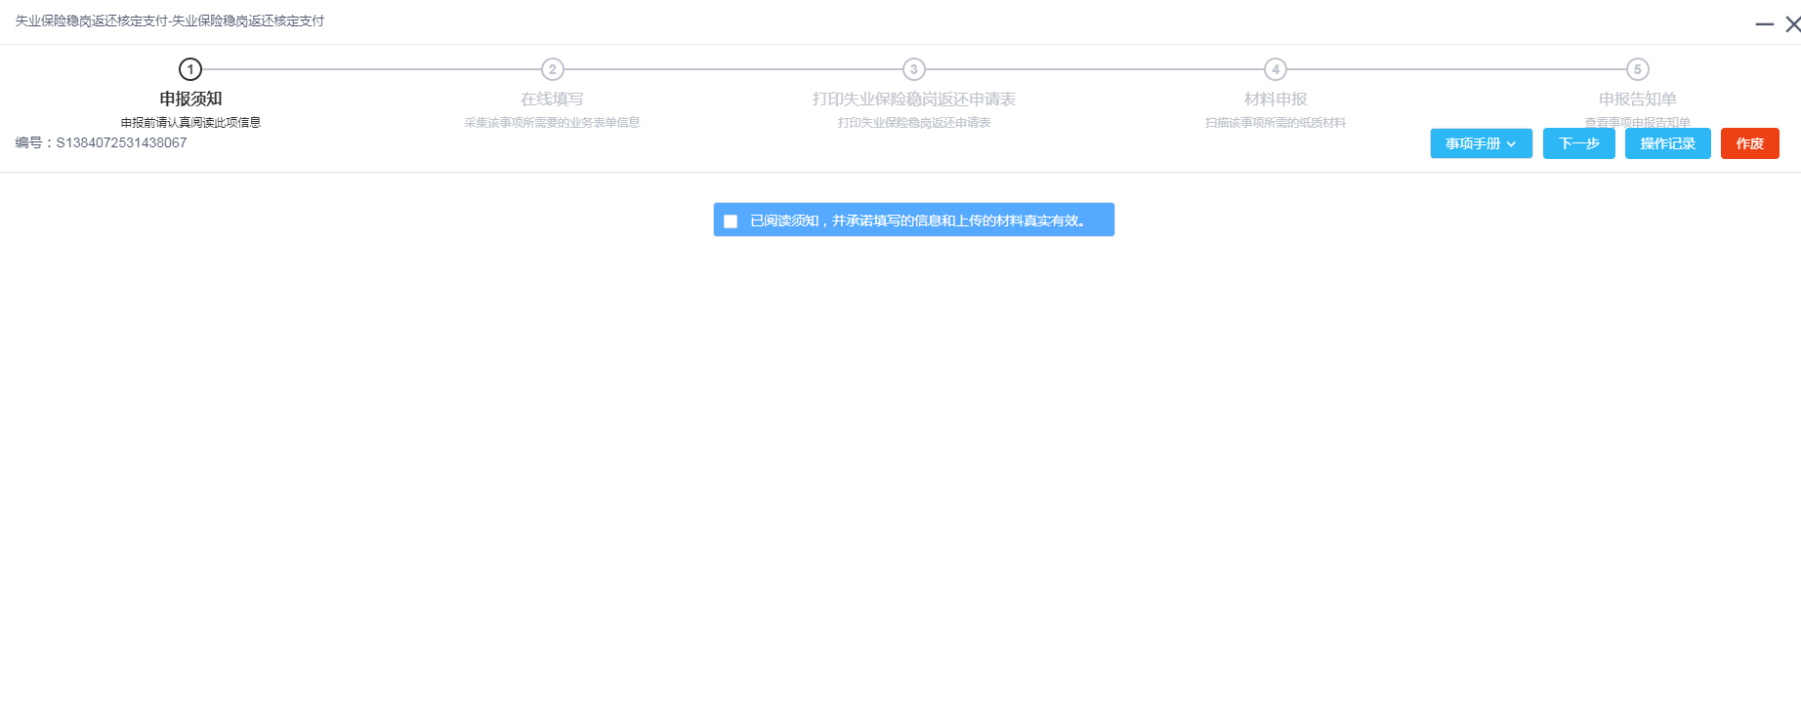
（四）请务必认真阅读，以免有遗漏或填错而导致申请失败或重新提报。带*号为必填项，联系人、联系电话务必准确填写（填经办人的联系方式），开户银行需要填写开户银行的全称不要填简称，银行账号填写不能有空格和字符，银行户名填单位全称，银行联行号必须填上以防发放失败，上年度工资总额可填0，补贴金额为系统自动计算。对缴费金额和补贴金额有异议的可联系参保地失业保险经办机构确认后提交申请。
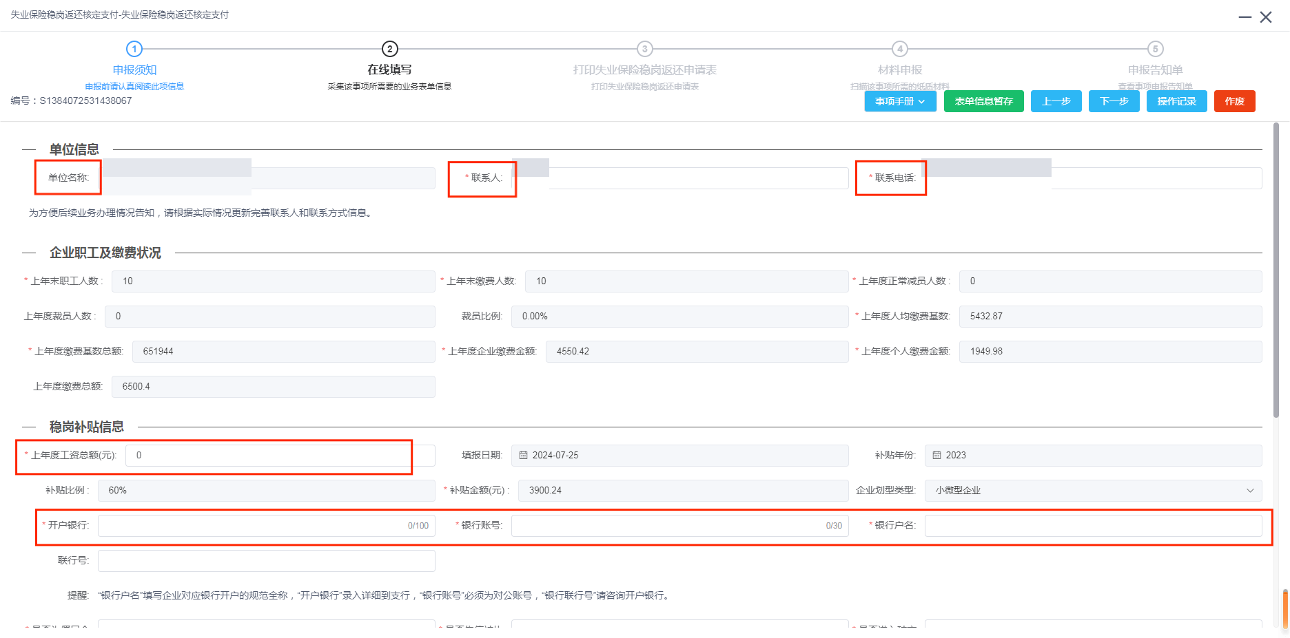
（五）是否为僵尸企业、是否为失信执行人、是否进入破产程序、是否存在未核销的环保处罚记录、是否列入环保信用“黑名单”、是否符合国家和所在地区产业结构调整政策，各企业需准确填写，补贴项目选择缴纳社会保险，务必准确填写人数（截止到申报月份最近一期缴纳社保的人数）和金额（按“补贴金额”填写）。
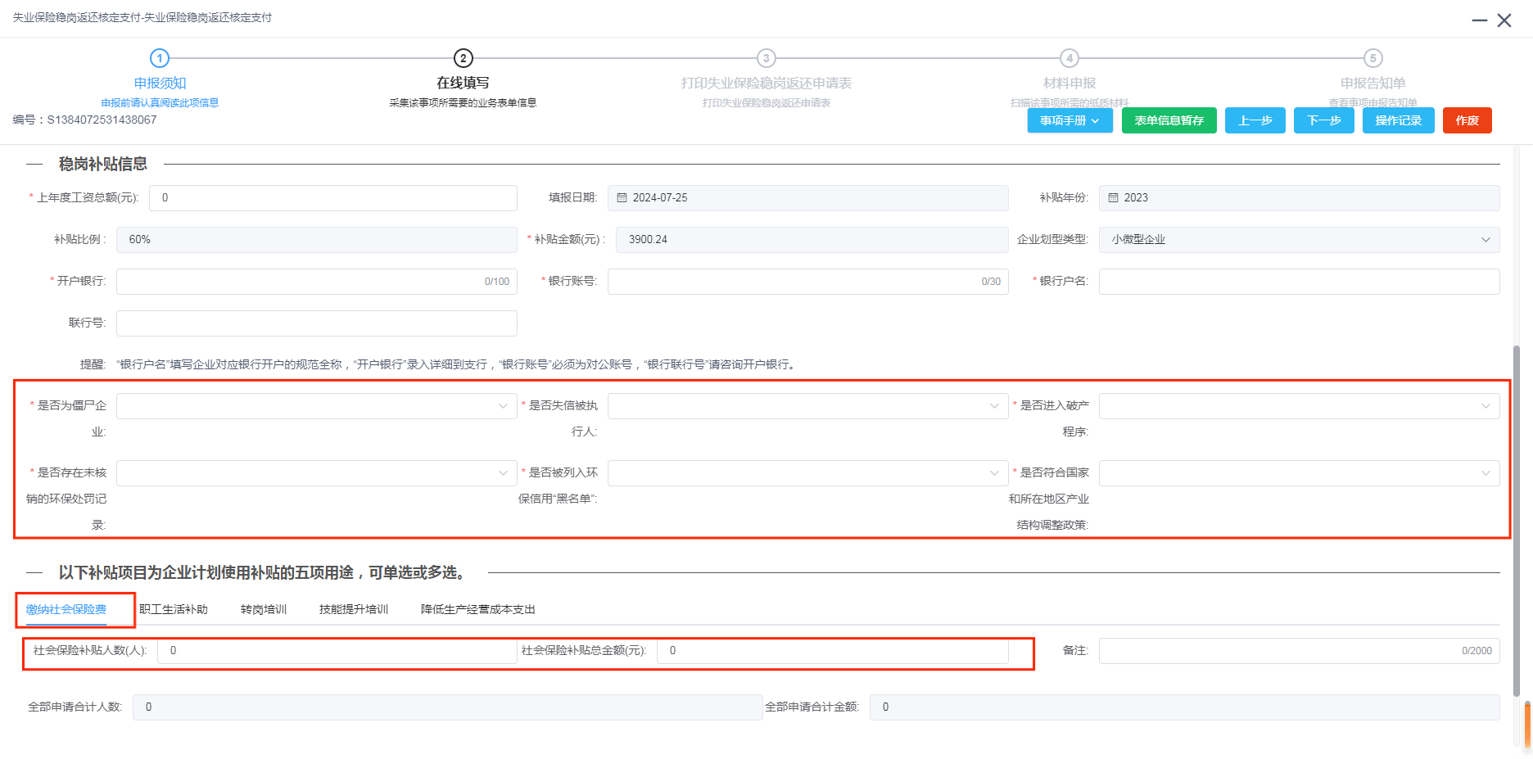
（六）填写完整后点击下一步，进入补贴明细核对，点击申报提交，进入打印页面（单位可打印留存）。
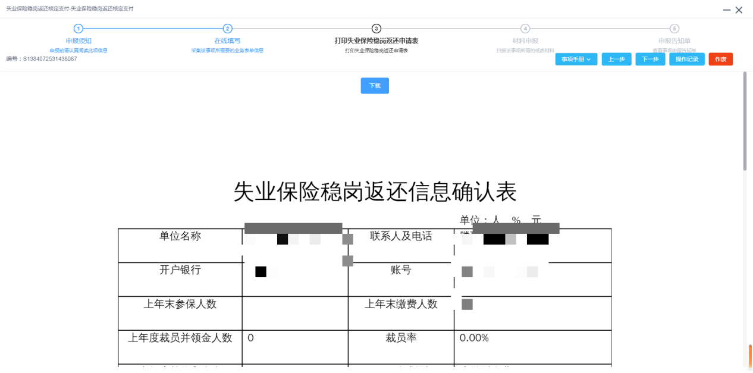
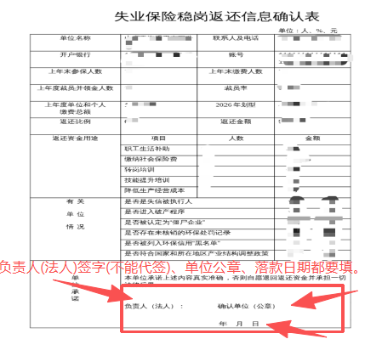
（七）上传完成右上角点击下一步，弹出综合受理单，核对无误点击提交。
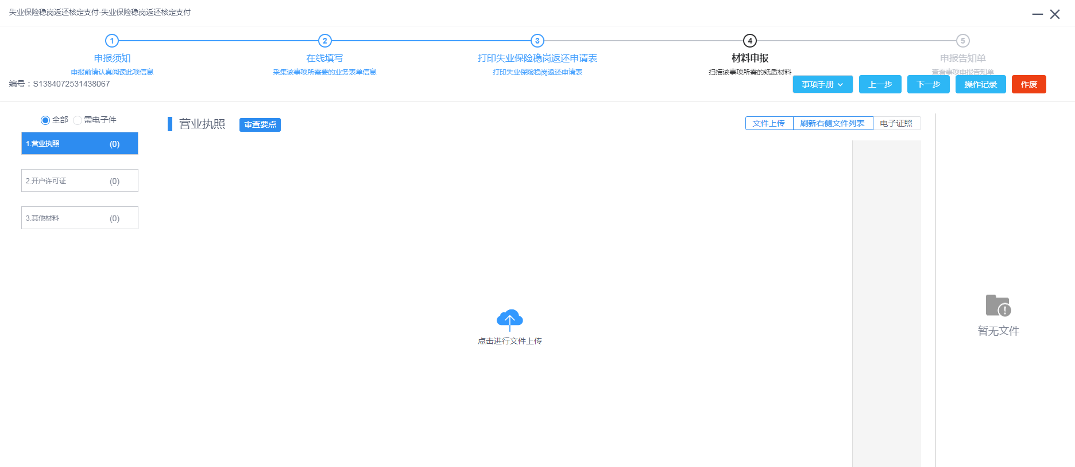

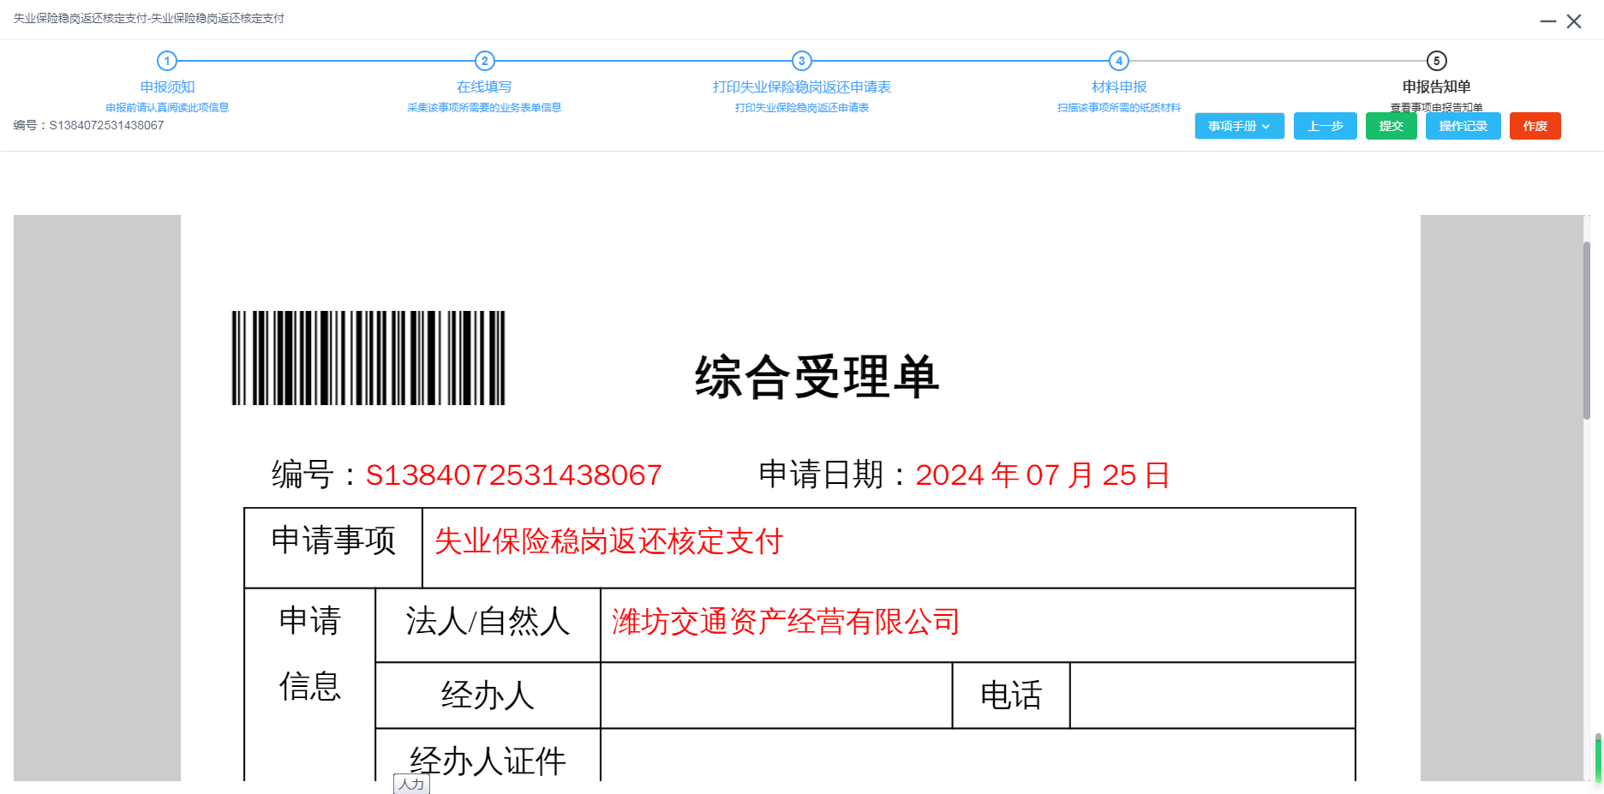

（八）可在首页审核中查询审核结果。如遇推送异常窗口，可联系经办机构核实是否收到申请信息。企业需及时关注审核结果及到账情况，在申请时间内重新申报，超过申请时间提交无法拨付资金，视为自动放弃。

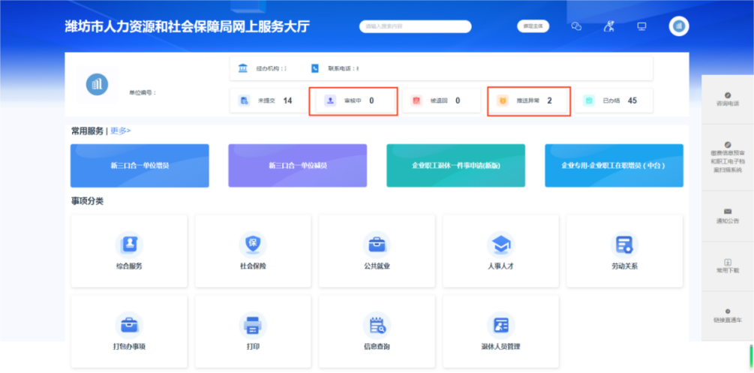
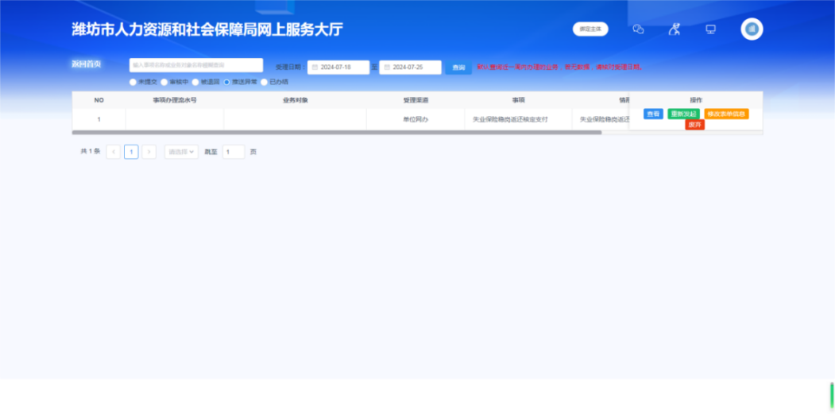
（九）退回的按照审批意见进行修改后尽快重新提交申请。
政策执行期限截至2026年12月31日，因审核和发放程序另需一定时间处理，请参保单位合理安排时间及时申请，超过申请时间提交的无法拨付资金，视为自动放弃。

